**Happy Path for HotelWorldClocks**

**10165101264**

**王黎琳**

基于HotelWorldClocks的代码，使用JUnit来验证其Happy Path的测试，测试结果如下：

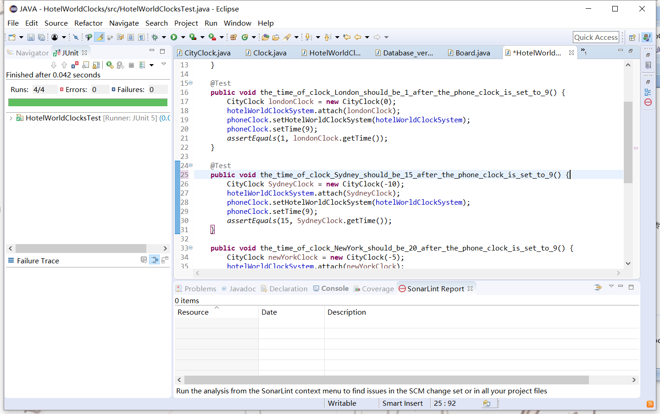

对测试的分析如下：

首先，对于测试的必要部分测试前条件以及测试主体，另有JUnit测试专用的检测结果函数引入包：

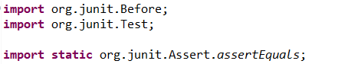

然后对测试进行测试前的条件初始化：

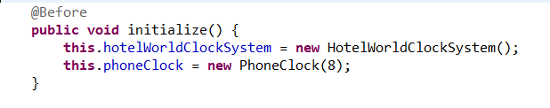

测试主体：

首先要调整手机上的时间，手机时间调整到9点，并确定是否得出正确结果：

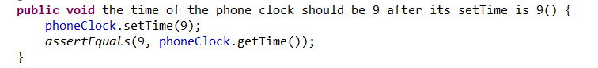

然后再对剩下的时钟进行测试，查看他们的时间是否根据手机时间而改变：

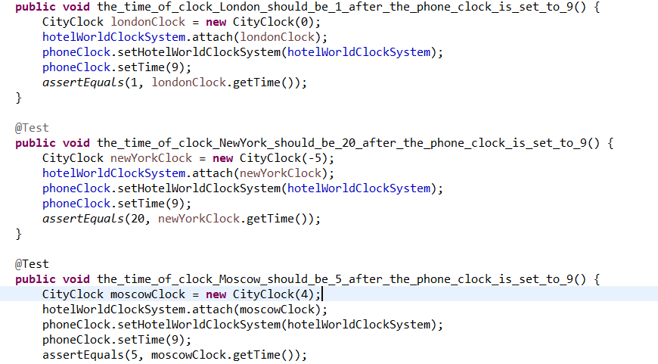

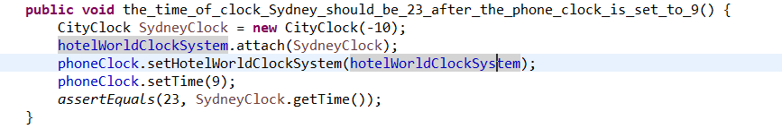

最后得到结果，happy path

